MELHORA DE ATIVIDADE

Área do conhecimento: Ciências| Professor(a): Johann Portscheler
Início | Término | Total | D.P.O.
00:00 | 00:00 | 00 min | 000

ORIENTAÇÕES
- SE VOCÊ NÃO FEZ A ATIVIDADE INICIALMENTE:
  - UTILIZE O DOCUMENTO ORIGINAL DA ATIVIDADE E POSTE NO DIA DE HOJE (DIA DA APLICAÇÃO DA MELHORA).
- Antes de iniciar sua Melhora:
  - releia a atividade e os comentários da avaliação no Moodle;
  - reveja a apresentação da atividade acessando o link abaixo:
APRESENTAÇÃO
  - acesse o formulário de melhora através do link abaixo:
FORMULÁRIO DE MELHORA
- Durante a atividade:
  - copie e cole apenas a parte do bilhete que se refere às respostas do Moodle para o espaço destinado a isso logo após essas orientações;
  - se não for fazer a Melhora de uma resposta, basta copiá-la do original para o esse documento;
- Depois de terminar a atividade:
  - você receberá por e-mail um arquivo em PDF com suas respostas da Melhora;
  - poste este arquivo no Moodle.
Observação 1: todas as atividades devem durar o tempo máximo de 45 min para cada aula que você teria da disciplina de Ciências naquele dia.
Observação 2: as atividade de Melhora da disciplina de Ciências serão realizadas dentro do período da aula referente a essa disciplina.

Bilhete avaliativo da atividade:
<<Cole aqui o bilhete avaliativo de sua atividade original.>>

Melhora da atividade Homo impetus 2
1. O gráfico abaixo é apresentando a partir do 1'14" do vídeo. Nele, quais são os significados do eixo da abscissas (eixo 'x', horizontal) e ordenadas (eixo 'y', vertical)?
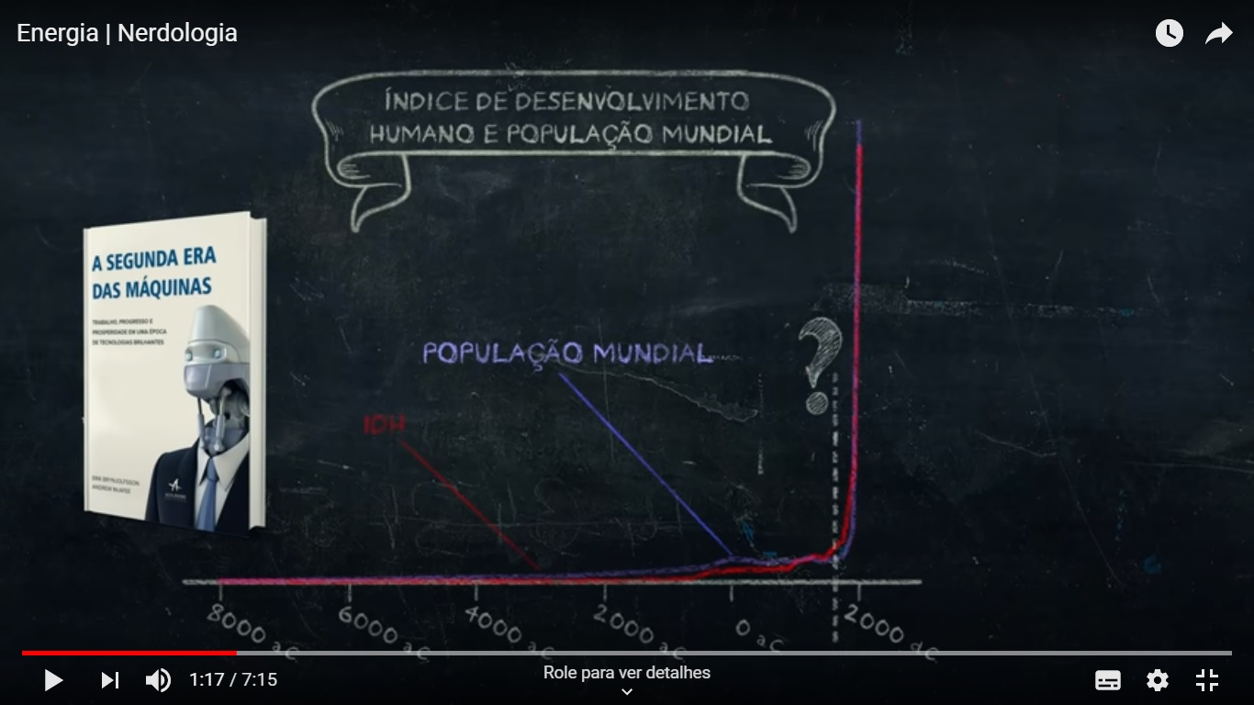

Resposta 1:
<<1. O gráfico abaixo é apresentando a partir do 1'14" do vídeo. Nele, quais são os significados do eixo da abscissas (eixo 'x', horizontal) e ordenadas (eixo 'y', vertical)?>>
2. Ainda sobre o gráfico da questão anterior, a que evento histórico-científico refere-se o ponto de interrogação?

Resposta 2:
<<2. Ainda sobre o gráfico da questão anterior, a que evento histórico-científico refere-se o ponto de interrogação?>>

3. De acordo com o vídeo, a humanidade inicialmente usava a própria força de trabalho para produzir alimento, depois passou a usar a energia solar com moinhos de vento e água. E, mais recentemente, passou a usar os combustíveis fósseis (energia armazenada). Como a utilização de combustíveis fósseis influenciou na produção de alimentos, no transporte e no tamanho das cidades?

Resposta 3:
<<3. De acordo com o vídeo, a humanidade inicialmente usava a própria força de trabalho para produzir alimento, depois passou a usar a energia solar com moinhos de vento e água. E, mais recentemente, passou a usar os combustíveis fósseis (energia armazenada). Como a utilização de combustíveis fósseis influenciou na produção de alimentos, no transporte e no tamanho das cidades?>>

